Comportement Mécanique des Ancres
Type d’analyse : pression selon les critères de plasticité de von Mises
Ancre à enfoncer en acier | Ancre à enfoncer PET
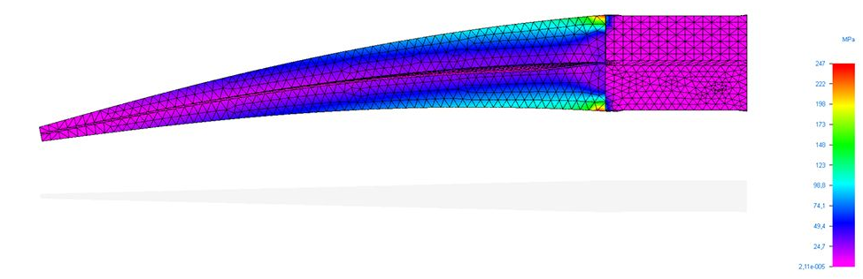 | 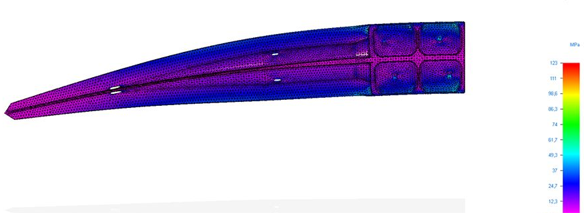
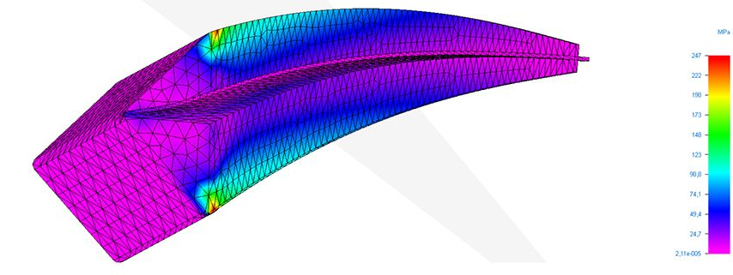 | 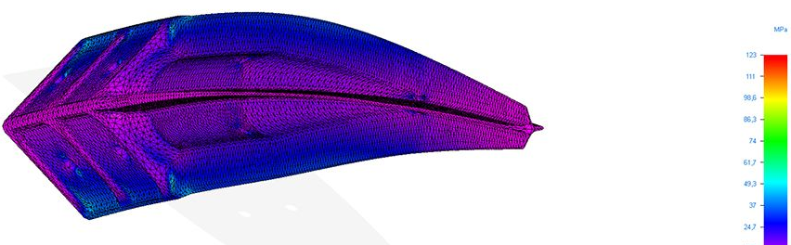
L’ancre en acier contient de larges zones de concentration de pression (couleur violette). Ceci peut provoquer des fissures au niveau des soudures. | Il n’y a pas de tels risques pour l’ancre en PET car grâce à sa forme unique, les zones de tension sont reparties sur toute la longueur, ce qui permet d’obtenir la meilleure résistance mécanique.

